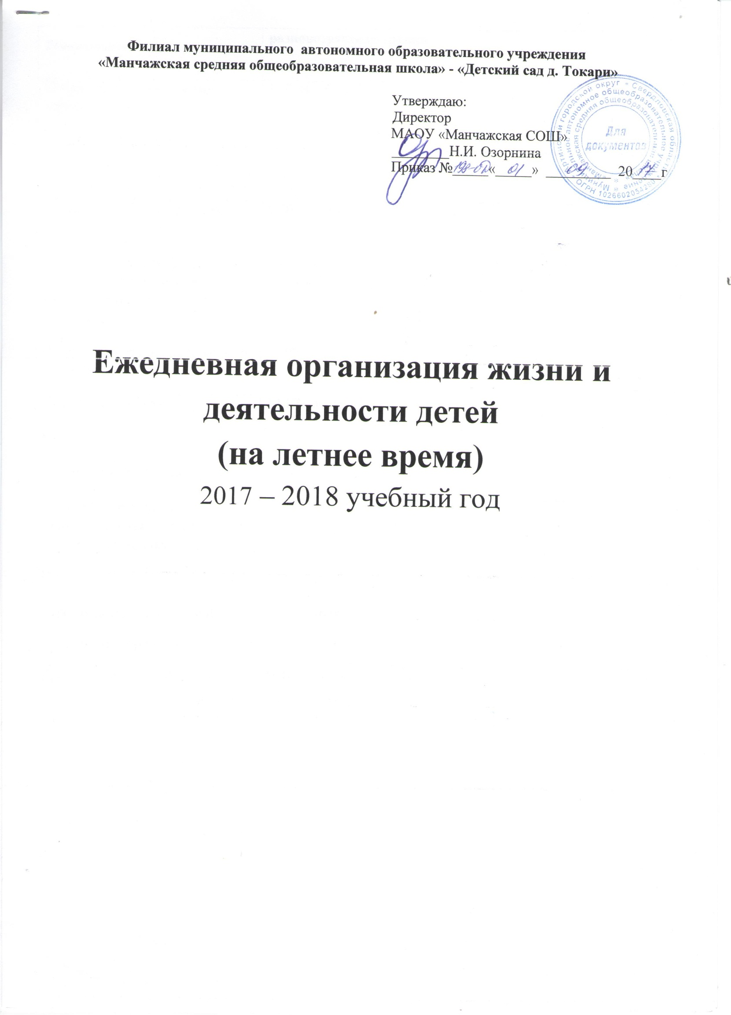
Филиал муниципального автономного образовательного учреждения
«Манчажская средняя общеобразовательная школа» - «Детский сад деревни Токари»

Утверждаю:
Директор
МАОУ «Манчажская СОШ»
________ Н.И. Озорнина
Приказ № 198-ОД 01.09.2017 г.

Ежедневная организация жизни и деятельности детей
(на летнее время)
2017 – 2018 учебный год

Режимные моменты | Разновозрастная группа
Прием, осмотр детей, игры, утренняя гимнастика | 8.00 -8.50
Подготовка к завтраку | 8.50– 9.00
Завтрак | 9.00 – 9.20
Игры, подготовка к прогулке | 9.20 – 10.10
Прогулка (совместная деятельность воспитателя и детей, игры, наблюдения, воздушные и солнечные процедуры) | 10.10 – 12.00
Возвращение с прогулки, водные процедуры | 12.00 – 12.10
Подготовка к обеду | 12.10 – 12.15
Обед | 12.15 – 12.30
Подготовка ко сну, дневной сон | 12.30 – 15.00
Постепенный подъем, оздоровительная гимнастика, воздушные и водные процедуры | 15.00 – 15.15
Полдник | 15.15 – 15.30
Игровая деятельность детей  Подготовка к прогулке | 15.30 – 16.00
Прогулка, уход детей домой | 16.00 – 17.00

